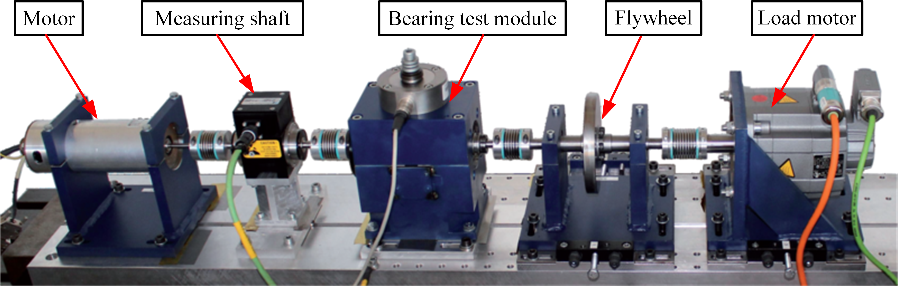

Fig 1 滚动轴承试验台

1试验台及参数设置

Table 1 五种轴承故障的样例说明

|  |  |  |  |  |  |
| --- | --- | --- | --- | --- | --- |
| Health conditions | | | Class label | Number of training data | Number of testing data |
| Combination | Arrangement | Element |
| Single damage | No repetition | OR | KA15 | 75 | 25 |
| Multiple damage | Random | IR(+OR) | KB23 | 75 | 25 |
| Multiple damage | No repetition | IR(+OR) | KB24 | 75 | 25 |
| Multiple damage | No repetition | IR | KI04 | 75 | 25 |
| Repetitive damage | Random | IR | KI17 | 75 | 25 |

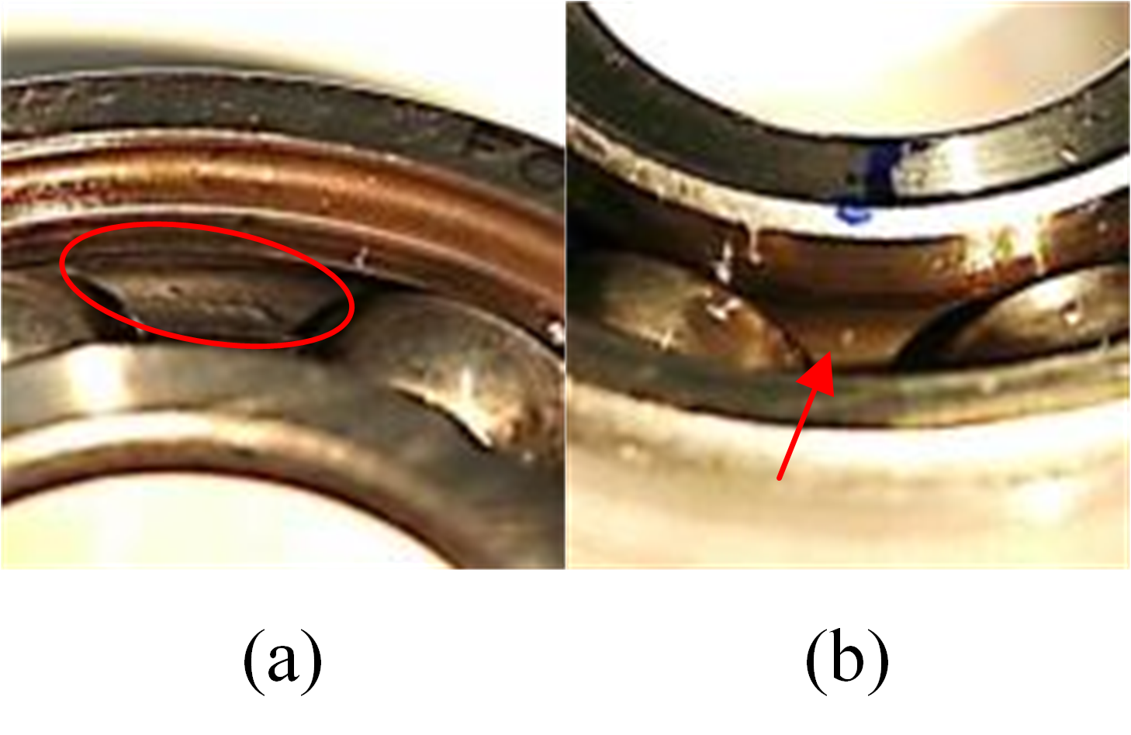

Fig 2 损坏说明:(a)外圈滚道处的压痕，(b)内圈滚道处的小点蚀

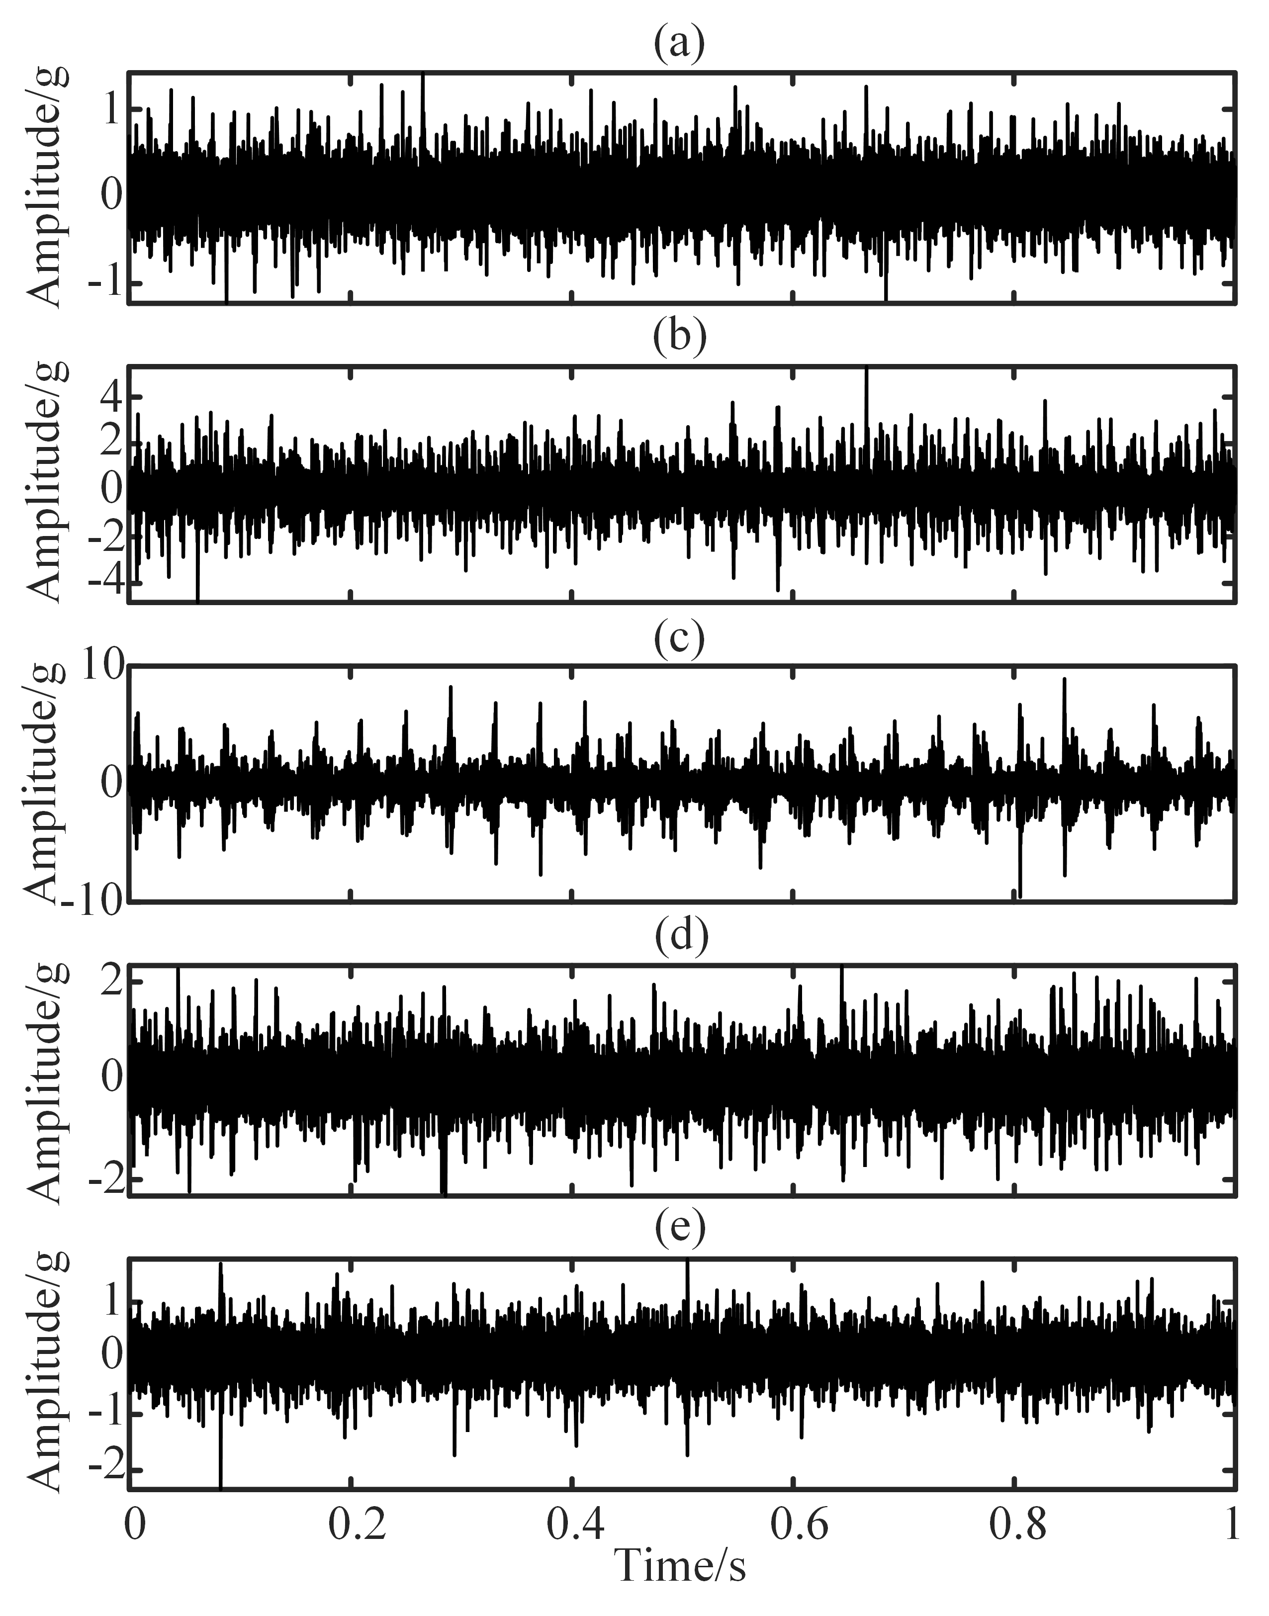

Fig 3 各滚动轴承振动信号: (a) KA15, (b) KB23, (c) KB24, (d) KI04, (e) KI17, (f) KI21.

在本案例研究中，使用来自帕德伯恩大学的实验6203轴承数据集来测试所提出的MOSE在分类滚动轴承不同健康状况方面的有效性 [1]。 试验台如图1所示，电机为425 W永磁同步电机，公称转矩T = 1.35 Nm；公称转速 = 300mpm；公称电流I=23 A，极对数p = 4。转速1500rpm，负载扭矩0.7Nm，径向力400N，采样频率64000 Hz。每种健康状况有20个数据集。从每次测量中随机选择5个样本，每种健康状况将有100个样本。每个样本的长度为2048点，本文采用五种故障模式进行分析，详细信息见表1。损坏的轴承如图2所示。有两个故障位置:外圈滚道处的压痕和内圈滚道处的小点蚀。如图3所示，五种工况下的轴承时域波形环境噪声较大，传统的时域特征提取方法很难对其进行分类。

在利用多尺度熵方法时，尺度数为14，其余参数与单尺度下参数保持一致。

1. C. Lessmeier, J. K. Kimotho, D. Zimmer, and W. Sextro, "Condition monitoring of bearing damage in electromechanical drive systems by using motor current signals of electric motors: A benchmark data set for data-driven classification,", 2016.